La Répartition mondiale : des vides et des pleins Répartition mondiale : des vides et des pleins
e tu as repéréesvec la p deux ?Séance 1
Cycle 3
Cycle 3 e tu as repéréesvec la p deux ?
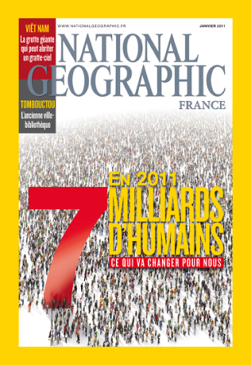
- Observe les documents 1, 2 et 3. Réponds aux questions par oral.
1
➲ Document 1

① De quelle revue s'agit-il ?
② Quelle est la une du magazine ?
③ Comment peut-on prendre conscience de l'occupation humaine sur la Terre ?

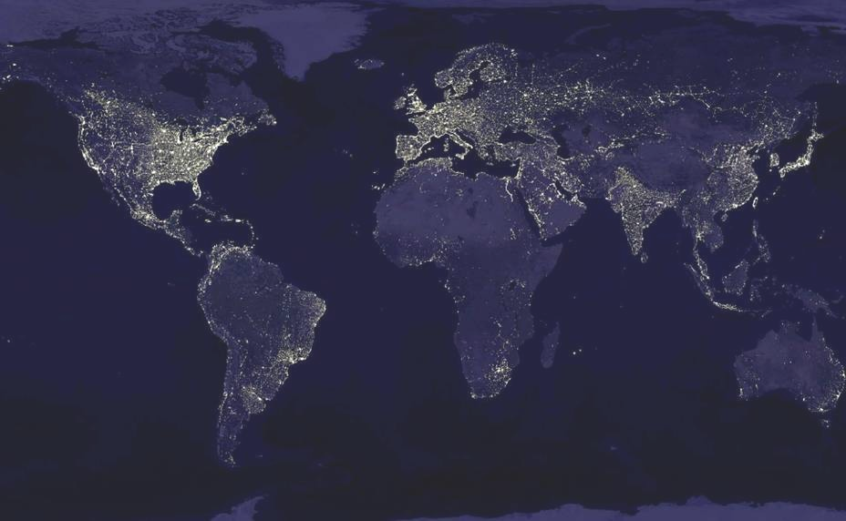
2

Document 2
① Quelle est la nature de ce document ?
② Qu'est-ce qui est représenté sur ce document ?
③ Que vois-tu ?

Tableau des statistiques de la population mondiale
Continents | Population à la mi-2007  (en millions d'habitants)
Océanie | 34
Europe | 733
Asie | 4010
Amérique | 904
Afrique | 944
Source : INSEE, revue Population et société, juillet-août 2007

Document 3
3
① Lis le tableau. Quelle est sa source ?
② Les résultats d'observations des cartes correspondent-ils aux statistiques récentes ?
③ Quel est le continent le plus peuplé ? Le moins peuplé ?

4
Document 4
① Quelle est la nature de ce texte ?
② Quel est le titre de cet article de presse ?
③ Quelle est sa signification ?
④ Où se trouve le Limousin ?
⑤ Quelles sont les deux villes citées dans le texte ?
⑥ Dans quel pays se trouve Liverpool ? Et Limoges ?

La Répartition mondiale : des vides et des pleins Répartition mondiale : des vides et des pleins
e tu as repéréesvec la p deux ?Séance 1
Cycle 3
Cycle 3 e tu as repéréesvec la p deux ?
Observe le document 2. Réponds aux questions par écrit.

① Quelle est la nature de ce document ?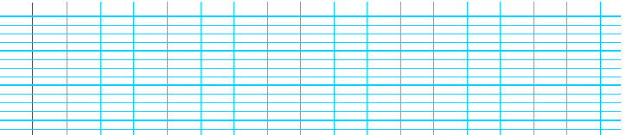
② En quoi présente-t-il un intérêt pour travailler sur la population du globe ?

③ Repère les zones fortement éclairées sur le planisphère puis entoure-les sur ta carte. Ensuite essaie de nommer les différentes régions que tu as repéré, en t'aidant d'un atlas.

Téléchargé gratuitement sur http://orpheecole.co

La Répartition mondiale : des vides et des pleins Répartition mondiale : des vides et des pleins
e tu as repéréesvec la p deux ?Séance 1
Cycle 3
Cycle 3 e tu as repéréesvec la p deux ?
Observe le document 3. Réponds aux questions par écrit.

① Comment représenter ces données chiffrées de manière plus lisible ?

Téléchargé gratuitement sur http://orpheecole.co

La Répartition mondiale : des vides et des pleins Répartition mondiale : des vides et des pleins
e tu as repéréesvec la p deux ?Séance 1
Cycle 3
Cycle 3 e tu as repéréesvec la p deux ?
Observe le document 4. Réponds aux questions par écrit.
① Quelle est la conséquence de l'arrivée des Britanniques dans la région Limousin ?

② Quelles sont les raisons qui peuvent expliquer la répartition des Hommes sur la Terre ?

La Répartition mondiale : des vides et des pleins

Géographie : Les représentations de la Terre
Séance
Cycle 3

Cycle

Observe le document 4. Réponds aux questions par écrit.
① Quelle est la conséquence de l'arrivée des Britanniques dans la région Limousin ?

② Quelles sont les raisons qui peuvent expliquer la répartition des Hommes sur la Terre ?

Trace écrite 1
Géographie - La Répartition mondiale : des vides et des pleins

La répartition mondiale : des vides et des pleins

Téléchargé gratuitement sur http://orpheecole.co
La répartition de la population dans le monde est très inégale.
Les zones peuplées sont surtout situées dans l'hémisphère Nord, près des côtes et le long des fleuves.
Les régions vides comme les déserts sont nombreuses, elles s'étendent entre les tropiques et dans les régions polaires.

Définitions :
émigré : personne qui quitte son pays d'origine pour s'établir dans un autre pays.
immigré : personne étrangère qui entre dans un pays pour y séjourner ou s'y installer.
migration : ce sont les déplacements de population d'un pays à l'autre.

Les hommes migrent à travers le monde pour de nombreuses raisons d'origine naturelles : le climat, l'eau, les surfaces cultivables, les conditions de vie ; ou encore pour des raisons historiques.

Pleins et vides dans la Caraïbe :
La population dans la Caraïbe, tout comme la population mondiale est inégalement répartie.
Les zones les plus peuplées se trouvent sur le continent : Mexique, Colombie, Vénézuela...
Mais les îles ont des densités de population plus fortes comme à Haïti ou Porto Rico.

Définition :
la densité de population : le nombre moyen d'habitants sur un kilomètre carré

Evaluation
Géographie - La Répartition mondiale : des vides et des pleins

Prénom : Date :
Note :  /20 | Commentaires : | Signature :

Situer et caractériser la répartition de la population mondiale A / VA / NA /16

① Indique le nom de deux espaces peu peuplés dans le monde. /2

② Ecris le nom des zones peuplées entourées sur la carte ? /3
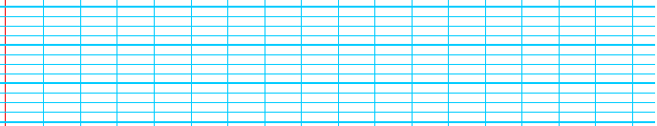

③ Voici trois chiffres de population. Construis un graphique avec des barres
(1 cm représente 100 millions d'habitants). /6
Pays | Population  (en millions d'habitants -2007) | Longueur du trait  Si 1cm = 100 millions d'habitants
Afrique occidentale | 280
Amérique centrale | 150
Asie centrale et du Sud | 1 660

Evaluation
Géographie - La Répartition mondiale : des vides et des pleins

④ Utilise le mot migration dans une phrase. /2

⑤ Cite trois raisons qui poussent les hommes à migrer. /3

Situer et caractériser la répartition de la population dans la Caraïbe A / VA / NA /4

⑥ Où se trouvent les zones les plus peuplées de la Caraïbe ? Cite en deux. /3

⑦ Dans quelle zone de la Caraïbe se situe la densité de population la plus forte ? /1

✪ Question BONUS :
Jusqu’à 1 point supplémentaire !
⑧ Quelles sont les deux îles avec les densités de population les plus fortes ?

